Тема 2 Принципы классификации вирусов животных, человека и растений
2.1 Основные семейства
2.2 Фитовирусы
2.3 Методы выделения, культивирования и идентификации вирусов
2.1 Основные семейства
Вирусы отнесены к царству Vira. По типу нуклеиновой кислоты выделяют рибовирусы (РНК-вирусы) и дезоксирибовирусы (ДНК-вирусы). Для вирусов предложены следующие таксономические категории (по восходящей): Вид (Species) → Род (Genus) → Подсемейство (Subfamilia) → Семейство (Familia). Категории подсемейств и родов разработаны не для всех вирусов.
Название всех вирусных родов оканчивается словом «virus», для названия семейств используется суффикс «idae», а подсемейств − «inae».
Из более чем 55 семейств вирусов, признанных Международным комитетом по таксономии вирусов, следующие 19 включают вирусы человека и животных: поксвирусы, иридовирусы, вирусы герпеса, аденовирусы, паповавирусы, вирусы гепатита В, парвовирусы, реовирусы, тогавирусы, коронавирусы, парамиксовирусы, рабдовирусы, филовирусы, ортомиксовирусы, буньявирусы, аренавирусы, ретровирусы, пикорнавирусы, калицивирусы.
К числу семейств вирусов исключительно позвоночных относятся Herpesviridae, Adenoviridae, Papovaviridae, Paramyxoviridae, Orthomyxoviridae, Arenaviridae, Coronaviridae.
Размножаться в двух типах хозяев — позвоночных и беспозвоночных (клещи, комары, москиты) способны вирусы семейства Bunyaviridae, роды Alphavirus и Flavivirus семейства Togaviridae, вирусы родов Vesiculovirus и Lyssavirus семейства Rhabdoviridae, род Orbivirus семейства Reoviridae, вирус африканской лихорадки свиней семейства Iridoviridae. Такие вирусы составляют экологическую группу арбовирусов, т. е. вирусов позвоночных, передающихся членистоногими.
Поксвирусы. Семейство Poxviridae включает вирусы, патогенные для насекомых, птиц и млекопитающих. Вирионы кирпичеобразной формы (рисунок 18 А), их размеры составляют 250−390х200−260 нм.
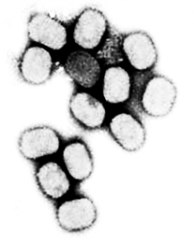
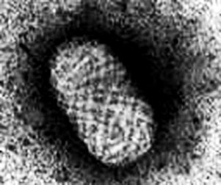

А Б
Рисунок 18 — Поксвирусы: А — кирпичеобразная форма вириона; Б — вирус контагиозного моллюска

Вирион включает сердцевину, окруженную гладкой мембраной и слоем равномерно расположенных цилиндрических структур. Снаружи располагаются овальные структуры (белковые тела), окруженные оболочкой с характерной бороздчатой структурой. Геном ― двухнитевая молекула ДНК.
Семейство включает вирусы осповакцины и натуральной оспы (род Orthopoxvirus), вирусы узелков доярок ― псевдооспы крупного рогатого скота (род Parapoxvirus), вирус контагиозного моллюска (род Molluscipoxvirus) (рисунок 18 Б), вирусы оспы Тана и Яба ― оспы обезьян (род Yatapoxvirus).
Вирусы герпеса. Герпесвирусы Herpesviridae [от греч. herpes, ползучее поражение кожи] ― группа сравнительно крупных вирусов диаметром 150-200 нм (рисунок 19 А, Б) и кубическим типом симметрии. Геном представлен двухнитевой молекулой ДНК, содержащей короткий (18 %) и длинный (82 %) компоненты.
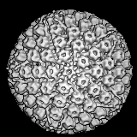
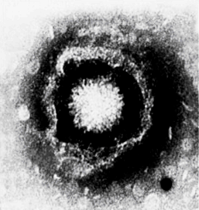
А Б
Рисунок 19 ― Герпесвирусы:
А ― нуклеокапсид вирусной частицы и отходящая на различное от него расстояние оболочка формируют характерную картину "жарящегося яйца"; Б ― модель вирусной частицы

Суперкапсиды герпесвирусов образованы фрагментами ядерных мембран (созревание дочерних популяций происходит на внутренней мембране ядер зараженной клетки ― рисунок 20) и пронизан гликопротеиновыми шипами. Между нуклеокапсидом и суперкапсидом расположен покровный слой ― тегумент.
Аденовирусы. Патогенные для человека вирусы включены в состав рода Mastadenovirus (аденовирусы млекопитающих) семейства Adenoviridae. Аденовирусы организованы по принципу кубической симметрии и не имеют суперкапсида. Геном представлен линейной молекулой двухнитевой ДНК. Средний диаметр вириона равен 60―90 нм. Капсид состоит из 252 капсомеров, 240 из них (гексоны) образуют его грани, 12 (пентоны) — полигональные основания и прикреплённые к нему нити (рисунок 21).
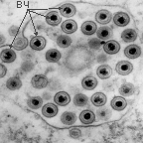
Рисунок 20 ― Вирусные частицы (ВЧ) простого герпеса, покидающие ядро инфицированной клетки. Электронная микроскопия, x 40 000

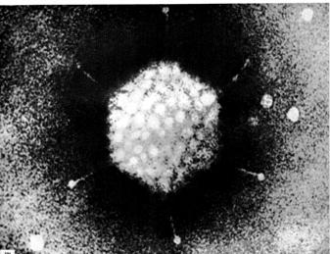
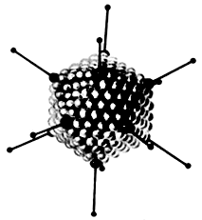

Рисунок 21 — Вид аденовируса при электронной микроскопии (А) (ув. 600000 раз) и его модель (Б)

Паповавирусы. Название вирусов указывает на способность вызывать опухолевые трансформации клеток [па(пиллома) + по(лиома) + ва(куолизирующие) вирусы]. Семейство Papovaviridae включает роды Papillomavirus и Polyomavirus (рисунок 22 А, Б), последние приводят к развитию папиллом и полиом у своих хозяев ― различных млекопитающих (в том числе и человека). Геном образует кольцевая ДНК; капсид организован по типу кубической симметрии. Средний размер вирионов 45−50 нм.
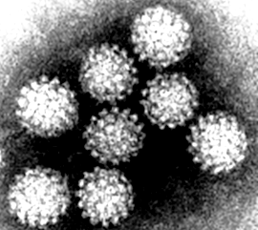
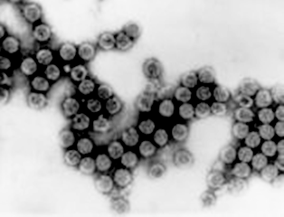
А Б

Рисунок 22 — Папилломавирус (А) и полиомавирус (Б) (электронная микроскопия)

Вирусы гепатита В. Вирус гепатита В включён в состав рода Orthohepadnavirus семейства Hepadnaviridae. Вирионы вируса гепатита В сферической формы 42 нм в диаметре имеют суперкапсид. Геном образует неполная (одна нить короче) двухнитевая кольцевая молекула ДНК (рисунок 23). В состав сердцевины также входит ДНК-зависимая ДНК-полимераза. В динамике процесса репродукции вирусная ДНК интегрирует в ДНК клетки. В крови больных гепатитом В циркулируют частицы трёх морфологических типов. Наиболее часто обнаруживают сферические частицы около 22 нм в диаметре; реже − нитевидной формы около 22 нм в диаметре и 50-230 нм в длину. Вирусные частицы этих типов не проявляют инфекционных свойств. Лишь 7% частиц представлены комплексными двухслойными сферическими образованиями с полной структурой ― частицы Дейна (рисунок 24), проявляющие выраженную инфекционность. Их оболочку на 70 % поверхности образуют белки.
Парвовирусы. Parvoviridae ― семейство мелких вирусов, содержащих однонитевую ДНК. Репликация и сборка вирионов происходит в клеточном ядре. Выделяют 3 рода: Parvovirus (типичный вид ― вирус крыс Килхэма), Densovirus и род, включающий ассоциирующиеся с тканями миндалин сателлитные вирусы.
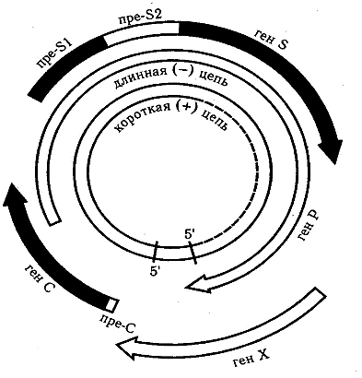

Рисунок 23 ― Схема строения генома вируса гепатита В

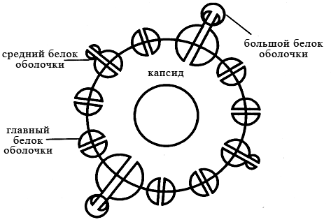

Рисунок 24 ― Схема строения частицы Дейна
Реовирусы. Семейство Reoviridae объединяет 9 родов, включающих виды, патогенные для человека, позвоночных, насекомых и растений. Вирионы сферической формы (диаметр 60-80 нм), обладающие двумя капсидными оболочками, суперкапсид отсутствует. На поверхности наружного капсида находится гемагглютинин. Геном образован сегментированной двухнитевой молекулой –РНК. Нуклеокапсид образован по типу кубической симметрии. Капсид кольцевой формы включает многочисленные белковые шипы, придающие вирусам «пушистый» вид.
Тогавирусы. Краснуха ― острая инфекция, проявляющаяся кратковременной лихорадкой, мелкопятнистым покраснением кожи, увеличением лимфатических узлов и поражением плода у беременных. Вирус краснухи включён в род Rubivirus семейства Togaviridae и является единственным тогавирусом, эпидемиология которого не связана с членистоногими―переносчиками. Зрелые вирионы имеют сферическую форму и диаметр 50―60 нм. Геном образован несегментированной молекулой +РНК. Липидная оболочка суперкапсида содержит гликопротеины, имеющие форму шипов.
Коронавирусы. Семейство Coronaviridae включает один род — Coronavirus, объединяющий вирионы округлой или овальной формы диаметром 50―220 нм. Зрелые частицы окружены суперкапсидом, включающим редко расположенные гликопротеиновые шипы, состоящие из тонкой шейки и массивной шаровидной овальной или грушевидной головки, что придаёт им сходство с солнечной короной (рисунок 25).
Вирусный нуклеокапсид представляет собой протяженную, несегментированную, гибкую спираль, содержащую геномную «+»РНК и большое число молекул фосфорилированного нуклеокапсидного белка N. Вирусная оболочка состоит из липидного бислоя, образующегося из внутриклеточной мембраны клетки−хозяина, и двух вирусных гликопротеинов БД и Е2. Матриксный гликопротеин Е1 пронизывает липидный бислой и взаимодействует с нуклеокапсидом внутри вирусной частицы.
У человека коронавирусы вызывают поражения воздухоносных путей (рисунок 26) и желудочно−кишечного тракта.
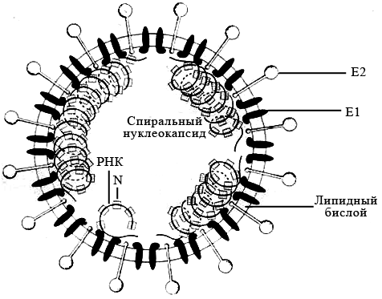
Рисунок 25 — Модель коронавируса

Парамиксовирусы. Все четыре рода семейства Paramyxoviridae включают возбудителей инфекций у человека: род Paramyxovirus ― вирусы парагриппа 1- и 3-го типов; род Rubulavirus ― вирусы эпидемического паротита и парагриппа 2- и 4-го типов; род Morbillivirus ― вирусы кори и подострого склерозирующего панэнцефалита. Род Pneumovirus ― PC-вирус человека. Парамиксовирусы ― сферические «одетые» вирусы; средний размер вириона ― 100−800 нм. Геном образует линейная, несегментированная молекула −РНК. С ней связаны белок NP и полимеразные белки Р и L, образующие нуклеокапсид со спиральной симметрией. Нуклеокапсид окружён матриксным М-белком. Суперкапсид образован двухслойной липидной мембраной, пронизываемой гликопротеиновыми «шипами» HN и F (ответственны за слияние с клеточной мембраной, образование симпластов и проявляющие гемолитическую и цитотоксическую активность). Репликация вирусов полностью реализуется в цитоплазме клеток хозяина.
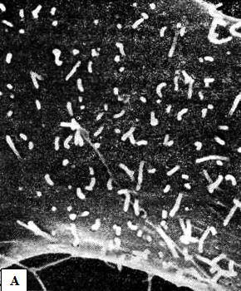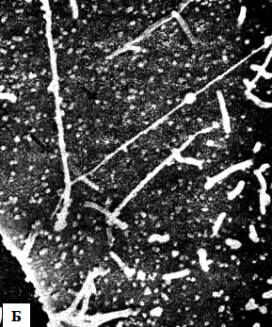
Рисунок 26 — Микрофотографии поверхностей незараженной клетки и клетки, зараженной коронавирусом. Контрольная клетка (А) имеет гладкую плазматическую мембрану, покрытую многочисленными цилиндрическими микроворсинками. В зараженной клетке (Б) с плазматической мембраной и микроворсинками» связано большое число сферических вирионов коронавируса

Рабдовирусы. Рабдовирусы включают возбудителя бешенства (род Lyssavirus семейства Rhabdoviridae). Зрелые вирионы имеют пулевидную форму и размер 75x180 нм; один конец закруглён, другой плоский. Геном образует однонитевая несегментированная молекула −РНК. Сердцевина вириона симметрично закручена внутри оболочки по продольной оси частицы. Нуклеокапсид дополняют молекулы сердцевинного белка (NP) и вирусной транскриптазы. Нуклеокапсид покрывает суперкапсид, включающий поверхностные гликопротеиновые «шипы». Репродукция вируса реализуется в цитоплазме клетки.
Филовирусы. Род Filovirus семейства Filoviridae объединяет палочковидные или нитевидные, ветвящиеся вирусы (лат. filum, нить). Средние размеры вирионов 14х80 нм. Геном образован молекулой РНК. Нуклеокапсид организован по типу спиральной симметрии и образует тяж, покрытый суперкапсидом с гликопротеиновыми шипами длиной 7−10 нм. Для человека патогенны вирусы геморрагических лихорадок Мáрбург и Эбóла. Заболевание регистрируется в экваториальных и субэкваториальных районах Африки.
Ортомиксовирусы. В состав семейства Orthomyxoviridae включены вирусы гриппа человека (род Influenzavirus А, В и род Influenzavirus С. Наибольшую эпидемическую опасность представляют вирусы гриппа А, вирус гриппа В вызывает локальные вспышки и эпидемии, вирус гриппа С − спорадические случаи гриппа. Вирусы гриппа ― овальные «одетые» вирусы; вирионы часто имеют неправильную форму; их средний размер составляет 80−120 нм. Геном образован однонитевой молекулой −РНК, состоящей из 8 отдельных сегментов. Нуклеокапсид организован по типу спиральной симметрии. Суперкапсид образован липидным бислоем, который пронизывают гликопротеиновые шипы (спикулы) (рисунок 27). Репликация ортомиксовирусов первично реализуется в цитоплазме инфицированной клетки; синтез вирусной РНК происходит в ядре.
Буньявирусы. Семейство Bunyaviridae считается крупнейшим по количеству входящих в него вирусов (около 250). Вирионы буньявирусов имеют сферическую форму и диаметр 90-100 нм. Геном образован молекулой −РНК, состоящей из трех сегментов. Нуклеокапсид организован по типу спиральной симметрии. Снаружи нуклеокапсид покрыт двухслойным липидным суперкапсидом, на котором располагаются белковые структуры с гемагглютинирующей активностью, объединенные в форме поверхностной решетки.
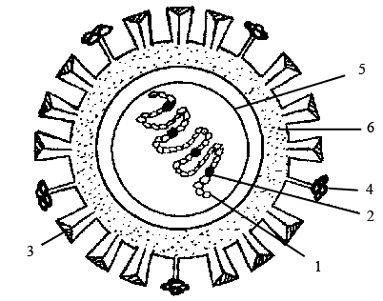
3
4
2
1
6
5
Рисунок 27 ― Схема строения вируса гриппа: 1 − спираль рNP; 2 − белки pV1, pV2, pA; 3 − гемагглютинин (500-600 шипов); 4 − нейраминидаза (100-160 шипов); 5 − матриксный белок; 6 − липидный бислой

В род Bunyavirus входят возбудители энцефалитов. Вирусы рода Phlebovirus вызывают различные москитные лихорадки. Род Nairovirus включает вирус Конго-крымской геморрагической лихорадки, вызывающей заболевания в России, Молдавии, Украине, на Балканах и в Африке.
Аренавирусы. Характерный морфологический признак представителей семейства Arenaviridae ― наличие внутри вирусных частиц электронно-плотных зернистых структур, напоминающих песчаные вкрапления (лат. аrenа, песок). Семейство включает один род Arenavirus, представленный округлыми вирионами диаметром 110−130 нм. Геном образует однонитевая молекула −РНК, содержащая пять сегментов. Вирионы содержат транскриптазу, ответственную за синтез комплементарной нити +РНК, исполняющей роль матрицы. Нуклеокапсид окружен суперкапсидом, на котором расположены многочисленные гликопротеиновые булавовидные шипы. Все аренавирусы относятся к экологической группе робовирусов, и все виды патогенны для человека. Наиболее типичны тяжелые геморрагические лихорадки с высокой летальностью, гриппоподобные поражения, реже серозные минингиты.
Ретровирусы. В состав подсемейства Lentivirinae семейства Retro-viridae входит вирус иммунодефицита человека (ВИЧ). Характерные особенности ретровирусов — уникальное строение генома и наличие обратной транскриптазы (РНК-зависимая ДНК-полимераза). Обратная транскриптаза (или ревертаза) обеспечивает обратную направленность потока генетической информации ― не от ДНК к РНК, а наоборот, от РНК к ДНК, в связи с чем семейство и получило своё название (англ., retro, обратно).
Зрелые вирионы ВИЧ имеют сферическую форму, их размеры не превышают 100−120 нм в диаметре. Геном образуют две нити +РНК; их связывают белки р6 и р7 (цифра соответствует молекулярному весу в кД). Капсид образует белок р24. Сердцевина вириона имеет цилиндрическую или конусовидную формы; её формируют белки р18 и р24. В сердцевине располагаются РНК, внутренние белки (р7 и р9), обратная транскриптаза и эндонуклеаза. Матричный белок р17 формирует прослойку между сердцевиной вириона и внешней оболочкой. Суперкапсид образован двойным липидным слоем, который пронизывают гликопротеиновые шипы. Каждый шип состоит из белков gp41 и gpl20 (рисунок 28).
Гликопротеины gp120 локализованы в выступающей части шипа и взаимодействуют с молекулами CD4 на мембранах клеток. Гликопротеины gp41 (белки слияния) располагаются внутри оболочки и обеспечивают её слияние с клеточной мембраной.
Пикорнавирусы. Семейство Picornaviridae (англ. pico, маленький и RNA ― РНК) включает 4 рода: Enterovirus, Rhinovirus, Cardiovirus, Aphthovirus.
Все представители этого семейства относятся к +РНК−содержащим вирусам. Молекула РНК нефрагментированная, заключена в икосаэдри-ческий капсид, построенный из 60 субъединиц и содержащий 4 уникальных полипептида. Характерной чертой является трансляция вирионой РНК в зараженной клетке с образованием единой полипептидной нити, «нарезаемой» в дальнейшем протеазами с образованием вирусоспецифических белков. Размножаются пикорнавирусы в эпителии желудочно-кишечного тракта и могут поражать эпителиальные клетки дыхательных путей.
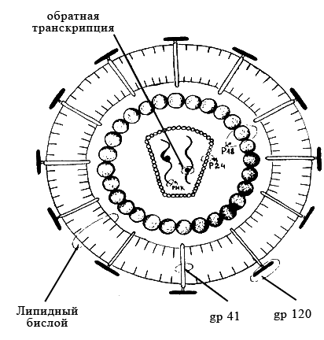
Рисунок 28 ― Схема строения вируса иммунодефицита человека

Калицивирусы. Род Calicivirus семейства Caliciviridae объединяет вирусы с «голым» кубическим капсидом диаметром 37−40 нм. Геном образован молекулой +РНК. При негативно-контрастной микроскопии на поверхности вирионов обнаруживают 32 чашечковидных вдавления, в связи с чем вирусы и получили свое название (греч. kalyx, чаша). Патогенные для человека виды вызывают гастроэнтериты и гепатиты.
Иридовирусы. Иридовирусы относятся к одноимённому семейству Iridoviridae и роду Iridovirus. В последний включены вирусы радужности насекомых. К семейству Iridoviridae, но к другому предполагаемому роду принадлежит ДНК−содержащий вирус африканской чумы свиней.
Вирусом африканской чумы свиней в природе инфицируются только свиньи (домашние и дикие виды) и мягкие клещи рода Ornithdoros (O. moubata ― на юге Сахары в Африке, O. erraticus ― в Португалии и Испании). Вирус передается среди клещей трансстадийно, трансовариально и половым путем. Свиньи инфицируются при укусах инфицированными клещами. Болезнь проявляется у домашних и диких европейских свиней.
Иридовирусы пойкилотерных животных выделены только от животных, имеющих водную стадию в цикле своего развития. Большинство иридовирусов насекомых предают синий или бирюзовый цвет инфицированным личинкам.
Вирион икосаэдральной симметрии. Вирусы животных имеют оболочку. Все иридовирусы содержат внутренние липидные мембрано-подобные структуры. Некоторые иридовирусы имеют многочисленные фибры, проходящие через икосаэдрон. Диаметр вирионов 130−170 нм. Это ДНК−геномные вирусы. Молекула ДНК линейная, двуспиральная. Геном иридовирусов позвоночных сильно метилирован.
Собственно вирусы беспозвоночных представлены семейством Baculoviridae, подсемейством Entomopoxvirinae (семейство Poxviridae) и родами Densovirus (семейство Parvoviridae), Iridovirus (семейство Iridoviridae), вирусами насекомых семейства Rhabdoviridae, группой вирусов цитоплазменного полиэдроза (семейство Reoviridae) и группой энтеро-вирусов беспозвоночных семейства Picornaviridae.
2.2 Фитовирусы
Фитовирусы широко распространены в природе. В разных регионах Земли они поражают самые разнообразные виды растений: дикорастущие и возделываемые, одно- и многолетние, овощные и плодовые культуры, травянистые, кустарники и деревья. Больше всего фитопатогенных вирусов выделено из цветковых растений, из папоротников и голосеменных ― в редких (единичных) случаях. Размножаясь, фитопатогенные вирусы вызывают закукливание (рисунок 29 А), цветовую пестролистность, мозаику (рисунок 29 Б), скручивание (рисунок 30), бугристость и другие деформации листьев; локальный и диффузный их некроз; обезображивание плодов; задержку роста растений.
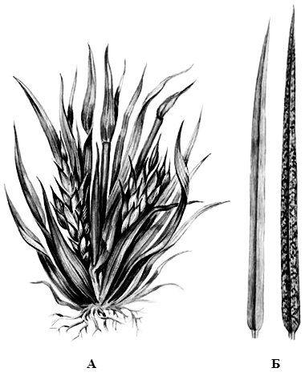

Рисунок 29 ― Скручивание листьев хлопчатника (А) и мозаика пшеницы (Б)
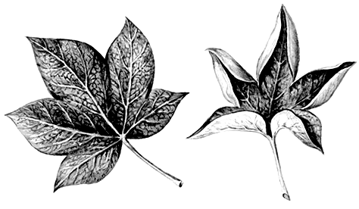
Рисунок 30 ― Скручивание листьев хлопчатника

Окончательная таксономия фитопатогенных вирусов далека от завершения, что во многом связано с трудностью их выращивания in vitro в протопластах клеток растений и однослойных культурах клеток насекомых-переносчиков, в которых не происходит полный цикл их развития.
Лучше всего изучены вирусы экономически важных культур. Среди них выделяют две группы фитопатогенных вирусов: обычные классифицированные вирусы и вироиды (греч.−eides, подобные), или вирусоподобные агенты.Подавляющее большинство классифицированных вирусов растений ― РНК-вирусы семейств рабдо- и реовирусов. Исключение составляют изометрические вирусы (50 нм) мозаики цветной капусты и мозаики георгины, содержащие обычную двухцепочечную ДНК и дефектные сателлиты вируса некроза табака и кольцевой пятнистости табака с неполноценным геномом, репликация и созревание которых происходят только в присутствии родительского вируса-помощника.
Группа РНК-вирусов с полноценным геномом насчитывает около сотни видов. Большинство из них вирионы с одноцепочечной линейной цельной РНК. По морфологии их подразделяют на три подгруппы: а) бациллярные (около 10 видов), отличающиеся таким же поперечником, как и у рабдовируса желтой карликовости картофеля, имеющего размеры 380 х 75 нм; б) палочковидные (более 30 видов), поперечник которых не превышает 18 нм, а длина варьирует от 300 нм, как у вируса табачной мозаики (ВТМ) и близких ему вирусов зеленой крапчатости мозаики огурца, кольцевой пятнистой орхидеи, мозаики подорожника и гороха, до 1250 нм, как у вирусов желтой свеклы и пятнистого некроза гвоздики; в) изометрические (более 30 видов), в диаметре не превышающие 30 нм, типичными представителями которых являются вирусы мозаики костра, крапчатости коровьего гороха, мозаики огурца, некротической кольцевой пятнистости сливы, кольцевой пятнистости табака, желтухи ячменя, кустистой карликовости томата, желтой мозаики турнепса.
К вирусам с двухцепочечной сегментированной РНК относят вирус раневой опухоли, геном которого состоит из 11 фрагментов, сходные с ним вирусы карликовости кукурузы и риса, сахарного тростника островов Фиджи и измельченности початков кукурузы.
Классификация вирусов растений не поднялась пока выше создания родов. Кроме вирусов растений, вошедших в семейство Reoviridae (роды Phytoreovirus и Fijivirus), и рабдовирусов растений, насчитывается свыше 20 групп (родов) вирусов, поражающих высшие растения. Отличительной особенностью многих вирусов растений является разобщенный геном, фрагменты которого находятся в различных вирионах. Для репликации таких вирусов необходимо, чтобы в клетке присутствовали вирионы, несущие в сумме полный набор генома.
Фитовирусы, содержащие геномные РНК: Carlavirus ― группа вируса латентной мозаики гвоздики, Comovirus ― группа вируса мозаики коровьего гороха, Cucumovirus ― группа вируса огуречной мозаики, Nepovirus ― группа вируса кольцевой пятнистости табака, Potexvirus ― группа ХВК (вирус Х картофеля), Tobamovirus ― группа вируса табачной мозаики, Tobravirus ― группа вируса погремковости табака, Tombusvirus ― группа вируса кустистой карликовости томатов, Tymovirus ― группа вирусов желтой мозаики турнепса, Closterovirus ― группа вируса желтухи свеклы, Hordeivirus ― группа вируса штриховатой мозаики ячменя, Luteovirus ― группа вируса желтой карликовости ячменя, Ilarvirus ― группа изометрических лабильных вирусов концевых пятнистостей.
Фитовирусы, содержащие ДНК: Caulimovirus – группа вируса мозаики цветной капусты.

Лабораторное занятие 2

Основные семейства вирусов животных и растений
Цель занятия: изучить характеристики основных семейств вирусов на примерах их типовых представителей и приобрести навыки описания морфологии и структуры вирионов.
Материалы: 1) электронные микрофотографии и демонстрационные рисунки типовых представителей семейств вирусов: а) человека и животных, б) исключительно животных, в) насекомых, г) растений; 2) фотографии вирусной патологии: а) человека, б) позвоночных животных, в) насекомых, г) растений; 3) схемы строения вирионов основных семейств вирусов.
Задание 1: изучите морфологию и ультраструктуру типовых представителей основных семейств вирусов.

Ход работы
1 Рассмотрите электронные микрофотографии и демонстрационные рисунки, схемы строения типовых представителей основных семейств вирусов. Обратите внимание на форму, тип симметрии, поверхностные структуры вирионов.
2 Опираясь на основные критерии классификации вирусов и предложенную схему описания, составьте краткие характеристики основных семейств вирусов.
Схема описания вирусной частицы: 1) название семейства; 2) видовое название вируса; 3) чувствительные к данному вирусу организмы; 4) форма вириона; 5) размеры вириона; 6) тип симметрии нуклеокапсида; 7) наличие суперкапсида; 8) образования на поверхности вириона; 9) особенности генома вируса.
3 Запишите составленные характеристики в протокол занятия.
Задание 2: классифицируйте по типу генома основные семейства вирусов человека и животных, указывая типового представителя.
Ход работы
1 Рассмотрите фотографии с патологиями, вызываемыми вирусами у человека и животных. Обратите внимание на внешние проявления заболевания.
2 В протоколе занятия составьте таблицы «Основные семейства +РНК-геномных вирусов», «Основные семейства −РНК-геномных вирусов» и «Основные семейства +ДНК-геномных вирусов» по следующей форме:

Семейство | Род | Типовой представитель
1

Задание 3: изучите основные характеристики фитовирусов и признаки вызываемых ими заболеваний у растений.
Ход работы
1 Рассмотрите фотографии растений, пораженных вирусами.
2 В протоколе занятия составьте таблицу «Основные семейства фитовирусов:

Семейство, род | Характеристика  генома | Вызываемое заболевание и  его признаки
1

